國立台東高級中學 | 九十六學年度  第二學期 | 第一次段考 | 高二 化學科試卷 | 卷別：B卷
畫答案卡：□是☑否 適用班級：203,204
一、單一選擇題（計二十五題，共七十五分）：
- 氨與氯化氫生成氯化銨的反應中，下列哪一碰撞為有效碰撞？ (Ａ)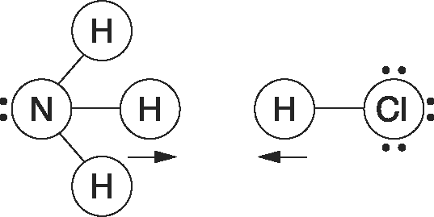 (Ｂ) 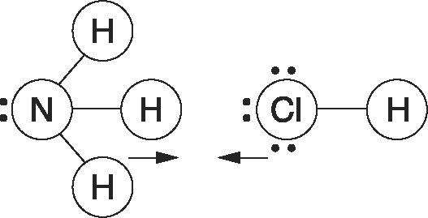 (Ｃ)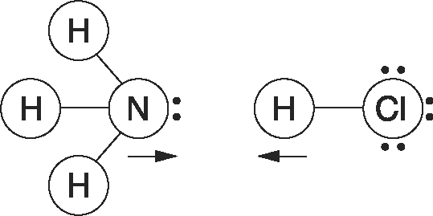 (Ｄ)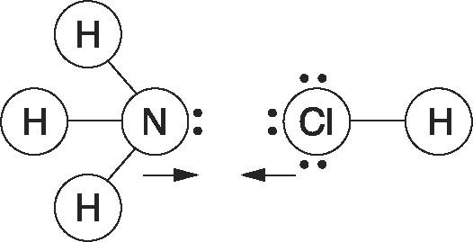
- 某一反應 A_{(g)} → B_{(g)}＋C_{(g)} 的正反應活化能為 20 kJ．mol－1．kJ．mol－1molkJ．mol－1－kJ．mol－11kJ．mol－1，逆反應活化能為 65 kJ．mol－1．kJ．mol－1molkJ．mol－1－kJ．mol－11kJ．mol－1，則該反應的莫耳反應熱為多少 kJ？ (Ａ)－20 (Ｂ)－45 (Ｃ)－130 (Ｄ) 85 (Ｅ)－85。
- 有關化學反應的反應熱敘述，何者正確？ (Ａ)化學反應之活化能恆小於其反應熱 (Ｂ)吸熱反應不能自然發生，但放熱反應可自然發生 (Ｃ)一吸熱反應，僅供應所需之反應熱，反應即可發生 (Ｄ)反應熱等於正、逆兩方反應之活化能差。
- 下列各組化合物中，哪個組合互為同分異構物？ (Ａ) CH₃CH₂CH₃ 和 CH₃CH(CH₃)₂ (Ｂ)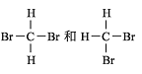 (Ｃ) CH₃CH₂CH₃ 和 CH3CH＝CH2＝CH3CH＝CH2CH2CH3CH＝CH2 (Ｄ) CH2＝CHCH2CH3＝CH2＝CHCH2CH3CHCH2CH3CH2＝CHCH2CH3 和 CH3CH＝CHCH3＝CH3CH＝CHCH3CHCH3CH3CH＝CHCH3。
- 碳數為 n 的飽和鏈狀烴 1 莫耳完全燃燒時，最少需氧氣若干莫耳？ (Ａ)$\frac{2n+1}{2}$ (Ｂ)$\frac{3n+1}{2}$ (Ｃ)$\frac{3n+2}{2}$ (Ｄ) 2n＋1。
- 在 C₅H₁₀ 的異構物中，何者具有幾何異構物？ (Ａ) 2-甲基-1-丁烯 (Ｂ) 2-甲基-2-丁烯 (Ｃ) 1, 2-二甲基環丙烷 (Ｄ)乙基環丙烷。
- 下列分子式中，何者不符合鍵結原理？ (Ａ) C₃H₄Cl₂ (Ｂ) C₄H₁₀Cl₂ (Ｃ) C₅H₈ (Ｄ) C₅H₅Cl。
- 有關苯的敘述，下列何者錯誤？ (Ａ)是分餾煤溚所得輕油的主要成分，將輕油再行分餾精製即可得苯 (Ｂ)將乙炔通過加熱 500 ℃的石英管中，則乙炔發生聚合反應產生苯 (Ｃ)將正己烷在高溫下通過鉑粉，則即起脫氫作用而生成苯 (Ｄ)苯環中有三個雙鍵與烯烴相似，易起加成反應。
- 一有機化合物之分子式為 C₆H₁₀，下列何組的兩種官能基可能同時出現在此化合物中？ (Ａ)苯、烷 (Ｂ)炔、烷 (Ｃ)烯、炔 (Ｄ)苯、烯。
- 下列何者可用於測定反應 N_{2(g)}＋O_{2(g)} → 2NO_{(g)} 之反應速率？ (Ａ)定溫、定容下，壓力的變化 (Ｂ)定溫、定壓下，體積的變化 (Ｃ)定溫、定容下，顏色的變化 (Ｄ)氧氣分壓的變化。
- 生物體內的許多反應都需要靠酵素的催化才能順利進行，其神奇的催化效果遠非一般人造催化劑所能比擬。下列有關酵素催化反應的敘述，何者正確？ (Ａ)可提高總產率 (Ｂ)溫度愈高其催化效果愈好 (Ｃ)可同時催化正反應及逆反應 (Ｄ)在任何酸鹼度下都具有催化效果。
- 升高溫度能影響反應速率，其主要原因為下列何者？ (Ａ)使低限能降低 (Ｂ)使反應物的濃度增大 (Ｃ)使反應粒子的碰撞頻率增大 (Ｄ)使超過低限能的反應物粒子數增多。
- 經由實驗測得反應 2A_{(g)}＋B_{(g)} → 2C_{(g)} 的速率方程式為 R＝k [ A ]，於定溫下一定容的容器內放入 A、B 各 1.00 莫耳，測得 A 的初始消耗速率為 x M．s－1．M．s－1sM．s－1－M．s－11M．s－1；反應至 B 剩下 0.600 莫耳時，B 的瞬間消耗速率為 y M．s－1．M．s－1sM．s－1－M．s－11M．s－1。求 之比值為何？ (Ａ) 2.5 (Ｂ) 5.0 (Ｃ) 7.5 (Ｄ) 10。
- 密閉容器中進行右列反應：N_{2(g)}＋3H_{2(g)} → 2NH_{3(g)}，若 NH_{3(g)} 分壓的增加速率為 100 mmHg．hr－1．mmHg．hr－1hrmmHg．hr－1－mmHg．hr－11mmHg．hr－1，試計算容器中總壓的改變速率為多少 mmHg．hr－1．mmHg．hr－1hrmmHg．hr－1－mmHg．hr－11mmHg．hr－1？ (Ａ)增加 50 (Ｂ)增加 100 (Ｃ)減少 50 (Ｄ)減少 100。
- 下列反應，何者不能運用〔 〕內的變化來測量其反應速率？ (Ａ) N_{2(g)}＋O_{2(g)} → 2NO_{(g)}〔顏色〕 (Ｂ) AgNO_{3(aq)}＋HCl_{(aq)} → AgCl_{(s)}＋HNO_{3(aq)}〔沉澱量〕 (Ｃ) H₂CO_{3(aq)}＋Ba(OH)_{2(aq)} → BaCO_{3(s)}＋2H₂O_{()}〔導電度〕 (Ｄ) CaCO_{3(s)} → CaO_{(s)}＋CO_{2(g)}〔氣體壓力〕。
- 速率方程式 R＝k [ A ]ª [ B ]^{b} 中，下列何種因素對 k 值有影響？○溫度；○壓力；○催化劑；○反應物濃度；○反應活化能；○反應熱；○產物濃度；○反應物的本性 (Ａ)○○○○ (Ｂ)○○○○ (Ｃ)○○○○ (Ｄ)○○○○。
- 燃燒紙張時，將紙張逐一放入火爐會比整疊放入火爐燃燒得更旺盛，下列何者為造成此現象的主要原因？ (Ａ)溫度的高低不同 (Ｂ)物質對氧的活性不同 (Ｃ)反應物的總體積不同 (Ｄ)反應物的接觸面積不同。 〔新化高中〕
- 在速率方程式中，「反應級數」代表什麼意義？ (Ａ)反應級數愈大，反應熱愈大 (Ｂ)反應速率受反應物濃度之影響 (Ｃ)反應級數愈大，反應愈容易發生 (Ｄ)反應級數即為方程式係數。
- 下列關於催化劑的敘述，何者正確？ (Ａ)加入催化劑可使反應所需的活化能降低，故使反應速率加快 (Ｂ)催化劑能改變粒子動能的分布，使反應加速 (Ｃ)催化劑可同時催化正、逆反應，所以無法改變反應速率 (Ｄ)加入催化劑可提升產物的量。
- 下列何者會有幾何異構物？ (Ａ) (Ｂ) (Ｃ) (Ｄ) 。
- 苯的俗稱為何？ (Ａ)安息油 (Ｂ)綠油腦 (Ｃ)安息香酸 (Ｄ)戴奧辛。
- 設 A、B、C 三種氣體於定溫、定壓下進行單步驟反應：A＋B → 3C，A、B 等莫耳數混合時的初始反應速率為r；若是A、B以莫耳數比 2：1 之比例混合時，初始反應速率將變為何值？ (Ａ)$\frac{8r}{9}$ (Ｂ) r (Ｃ) 2r (Ｄ) 4r。
- 下圖為粒子動能分布曲線，E 表示低限能的位置，則下列敘述，何者錯誤？ (Ａ)加入更多反應物，則 E 不動 (Ｂ)加入催化劑，則 E 會變動 (Ｃ)溫度升高，則 E 不動，而曲線右移 (Ｄ) E 愈靠右，該反應的速率愈快。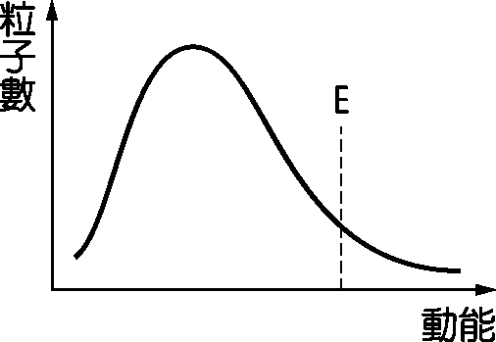
- 已知某烷分子的簡化結構式為CH₃CH₂C(CH₃)₂CH₃，試問此化合物的 IUPAC 命名為下列何者？ (Ａ)異己烷 (Ｂ)二甲基丁烷 (Ｃ) 2-甲基戊烷 (Ｄ)2,2-二甲基丁烷。
- 在常溫、常壓下，將2莫耳氫氣和1莫耳氧氣混合，並無化學反應發生，其主要原因為何？ (Ａ)平衡常數太小(Ｂ) 反應活化能太高(Ｃ)反應物濃度過低(Ｄ)壓力太低。
二、計算題（共二十五分）：
- 下表為反應 2X_{(g)}＋Y_{(g)} → Z_{(g)} 之實驗數據：
試求：（9分）
(1)此反應的速率方程式。
(2)此反應的速率常數。
(3) [ X ]₀＝0.40 M、[ Y ]₀＝0.30 M 的實驗條件下，反應之初速率為多大？
- 假設某反應於室溫附近，溫度每升高 10 ℃，反應速率就增為原來的 2 倍，若 20 ℃時的反應速率為 0.15 g．s－1．g．s－1sg．s－1－g．s－11g．s－1，試問：（6分）
(1) 50 ℃時的反應速率為多大？
(2)在溫度為攝氏幾度時的反應速率為 0.60 g．s－1．g．s－1sg．s－1－g．s－11g．s－1？
- 寫出下列各化合物的系統命名：（8分）
(1)\s\DO48(
(2) \s\DO47(
(3)\s\DO50(
(4)\s\DO52(
- 1-丁炔和 2-丁炔分別和水反應，兩者的產物各是什麼？(2分)
答案：相同，均為丁酮。
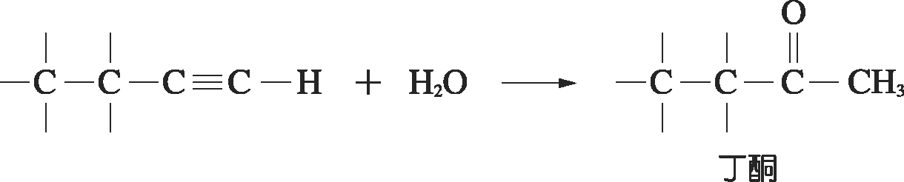
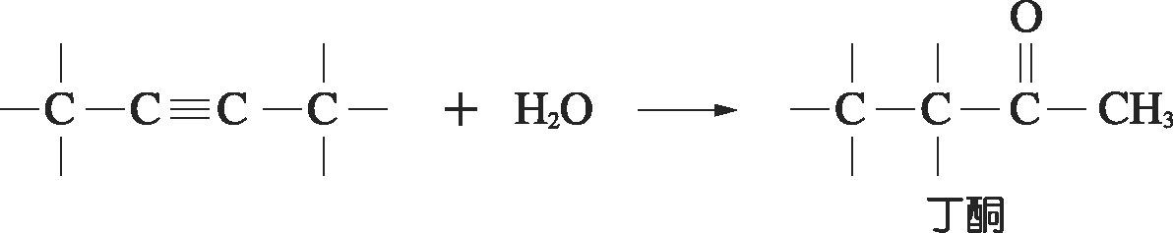

國立台東高級中學 | 九十五學年度  第二學期 | 第一次段考 | 高二 化學科試卷 | 卷別：B卷
畫答案卡：■否 適用班級：203、204
班級： 座號： 姓名：

一、單一選擇題（計二十五題，共七十五分）：
- C | - B | - D | - BorD | - B | - C | - B | - D | - B | - D
- C | - D | - D | - D | - A | - A | - D | - B | - A | - B
- A | - A | - D | - D | - B

二、計算題（共二十五分）：
- (1)R＝k [ Y ]² (2) k＝1.0 × 10^{－2}(M^{－1}˙s^{－1}) (3) 9.0 ×10^{－4}（M˙s^{－1}）
- (1)1.2g˙s^{－1} (2) 40（℃）
(１) 2-甲基-2-戊烯
(２) 2, 4 -二甲基-1, 4-戊二烯
(３) 3-甲基-1-戊炔
(４) 2, 2, 5-三甲基- 3 -己炔

答案：相同，均為丁酮。

